

*Este lunes 9 de septiembre arriban a la ‘Ciudad Blanca’ candidatas participantes al Reinado Nacional de la Belleza para la producción del Minicromos, edición especial de la revista Cromos, que este año seleccionó al departamento del Cauca para la toma de fotografías.*

**Agenda**

**Acto de bienvenida a reinas que participan en el Minicromos**

**Fecha:** Lunes 9 de septiembre

**Hora:** 7:00 p.m.

**Lugar:** Salón del Concejo Municipal

**Participan las candidatas de:** Bogotá D.C., Jennyfer Uscategui Galindo; Caquetá, Laura Lizeth Torres Londoño; Cauca, Cindy Viviana Clavijo Chamorro; Guajira, Vivian Tatiana Martínez Arguelles; Meta, Yagil Sthefany Castro Contreras; N. Santander, Angélica María Villasmil Jaime, y Risaralda, María Alejandra López Pérez.

**Lanzamiento proyecto de Seguridad Alimentaria**

**Fecha:** Martes 17 de septiembre

**Hora:**  9:00 a.m.

**Lugar:** Auditorio del CAM

**Asistentes:** Miembros del DPS, Ascolmicay y 320 familias beneficiarias

**Invita:** Secretaría de Salud

torne

**Popayán continúa trabajando por el deporte**

Después de la experiencia del Campamento de Fútbol Inglés Alset & Bolton Wanderers Football Club 2013 que se realizó en Popayán, la Secretaría del Deporte y la Cultura sigue en la búsqueda de convenios con otros equipos de talla internacional para fortalecer las escuelas de formación deportiva del municipio.

“Nos motivó mucho la acogida que tuvo este campeonato en los niños de Popayán, así que trabajamos por el deporte para que ellos inviertan mejor su tiempo libre y vean las distintas disciplinas como opciones de vida. El alcalde Francisco Fuentes ha dispuesto seguir apoyando las escuelas de formación y por eso, viajamos a Medellín para concretar un convenio con la Fundación del Real Madrid”, expuso Mónica Rocío Ruales, secretaria del Deporte y la Cultura, antes de partir a la ‘Ciudad de la Eterna Primavera’.

El objetivo de estos convenios es que los equipos de fútbol funden en la ciudad semilleros e incentiven en los niños el amor al deporte, “de esta manera conocerán una nueva metodología de trabajo”, puntualizó la titular del Deporte y la Cultura.

**‘Visita real’ en Popayán**

Con motivo de la realización del Minicromos 2013 en el departamento del Cauca, edición especial de la revista Cromos, que permite conocer en detalle a cada una de las candidatas al Reinado Nacional de la Belleza y muestra los atractivos turísticos y toda la diversidad de los paisajes de las regiones colombianas, este lunes 9 de septiembre en el salón de sesiones del Concejo Municipal a las 7:00 p.m., el alcalde Francisco Fuentes dará la bienvenida a Raymundo Angulo, presidente del Concurso Nacional de Belleza, a las reinas y a todo el equipo técnico de esta producción.

Este año, además de realizar el contenido fotográfico y editorial del Minicromos, la publicación involucrará esta zona del país con información general. Temas como proyectos, personajes destacados de la región, turismo, gastronomía, fiestas y ferias así como el desarrollo económico y cultural serán parte de esta gran separata.

La ‘visita real’ estará encabezada por la anfitriona, la Señorita Cauca, Cindy Viviana Clavijo Chamorro; la Señorita Bogotá D.C, Jennyfer Uscategui Galindo; la Señorita Caquetá, Laura Lizeth Torres Londoño; la Señorita Guajira, Vivian Tatiana Martínez Arguelles; la Señorita Meta, Yagil Sthefany Castro Contreras; la Señorita Norte de Santander, Angélica María Villasmil Jaime y la Señorita Risaralda, María Alejandra López Pérez.

**Ideas de turismo serán premiadas**

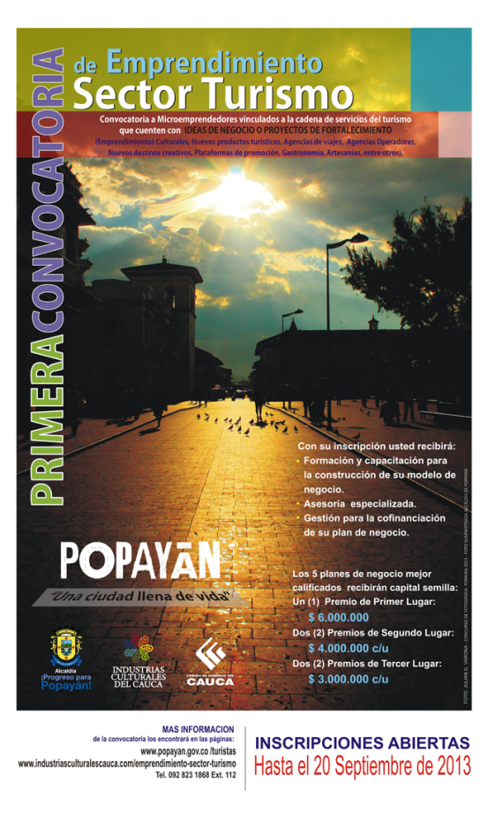Están abiertas las inscripciones para la primera convocatoria de Emprendimiento Sector Turismo dirigida a microemprendedores vinculados a la cadena de servicios del turismo que cuenten con ideas de negocio o proyectos de fortalecimiento.

Las propuestas deberán presentarse de manera individual o en alianza con otros actores del sector u otros agentes relacionados con el turismo. La ficha de inscripción se puede descargar en [www.industriasculturalescauca.com/emprendimiento-sector-turismo](http://www.industriasculturalescauca.com/emprendimiento-sector-turismo) o [www.popayan.gov.co/turistas](http://www.popayan.gov.co/turistas)

Requisitos para participar:

* Los proponentes de la idea de emprendimiento y/o fortalecimiento deben residir en Popayán
* Que cuenten con un líder emprendedor
* Que la idea de negocio se enmarque dentro del sector turismo y la cultura y su cadena productiva
* No haber incurrido en incumplimiento de convenios anteriores con alguna de las entidades subejecutoras de la convocatoria
* Garantizar la contrapartida (especie) expresada en el proyecto o plan de negocio, mediante declaración escrita suscrita por el líder emprendedor
* El emprendedor debe ser sujeto de crédito (No estar reportado en entidades crediticias Cifin-Datacrédito)
* Que el plan de negocio sea viable con un capital semilla, no superior a los $6.000.000 (el proyecto puede ser superior en monto, si éste es aportado como contrapartida del emprendedor o si podrá ser aportado mediante crédito del emprendedor)

Esta convocatoria ofrece cofinanciamiento, figura de apoyo con la que el emprendedor se compromete con recursos de contrapartida para la ejecución del Plan de Negocio, que conlleven a su aceleramiento o fortalecimiento y que contribuyan al logro de las metas propuestas de desarrollo del sector.

Los cinco planes de negocio mejor calificados recibirán capital semilla, el primer lugar, 6 millones de pesos; los dos segundos lugares recibirán 4 millones de pesos cada uno y dos premios para el tercer lugar de tres millones de pesos cada uno, así como consultorías especializadas, (en modelos de negocios, mercadeo y asistencia técnica), uso de plataforma web para ‘construcción de planes de negocio on line’ con asistencia virtual, cuatro sesiones colectivas de capacitación en ‘Finanzas, Ley general del turismo, mercadeo y modelos de negocio y servicio al cliente’ y rueda de financiación de entidades bancarias de la ciudad para solicitud de créditos si las iniciativas requieren cofinanciación.

La convocatoria estará abierta hasta el 20 de septiembre.